**Wykład IX**

# Zadanie 1.

# Zmienne losowe X1, X2,…., X192 są niezależne o jednakowym rozkładzie jednostajnym U[1,3]. Oblicz przybliżone prawdopodobieństwo *P*(364  *S*192  400).

# Zadanie 2.

Zmienne losowe X1, X2,…., X100 są niezależne o jednakowym rozkładzie Poissona o parametrze 4. Oblicz przybliżone prawdopodobieństwo *P*(*S*100 < 440) .

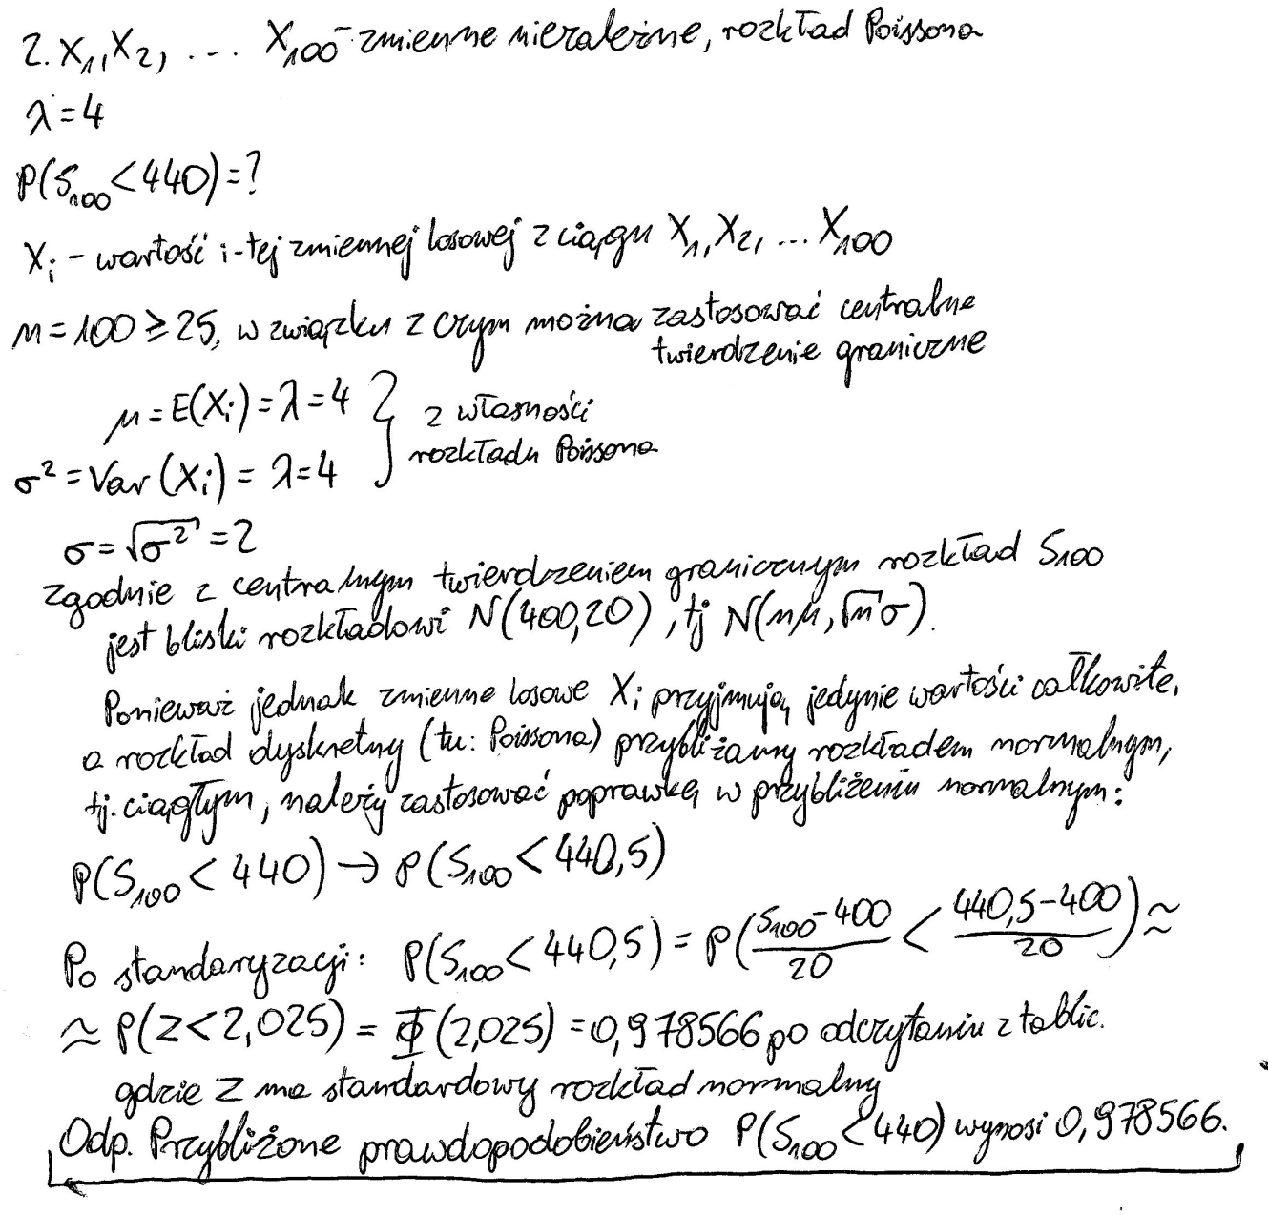

# Zadanie 3.

Zmienne losowe X1, X2,…., X135 są niezależne o jednakowym rozkładzie

zadanym gęstością

 3 *x* 2

*f* (*x*)   2

*dla*

*x* [1,1]

  0

w przeciwnym przypadku.

Oblicz przybliżone prawdopodobieństwo *P*(*S*135  11) .

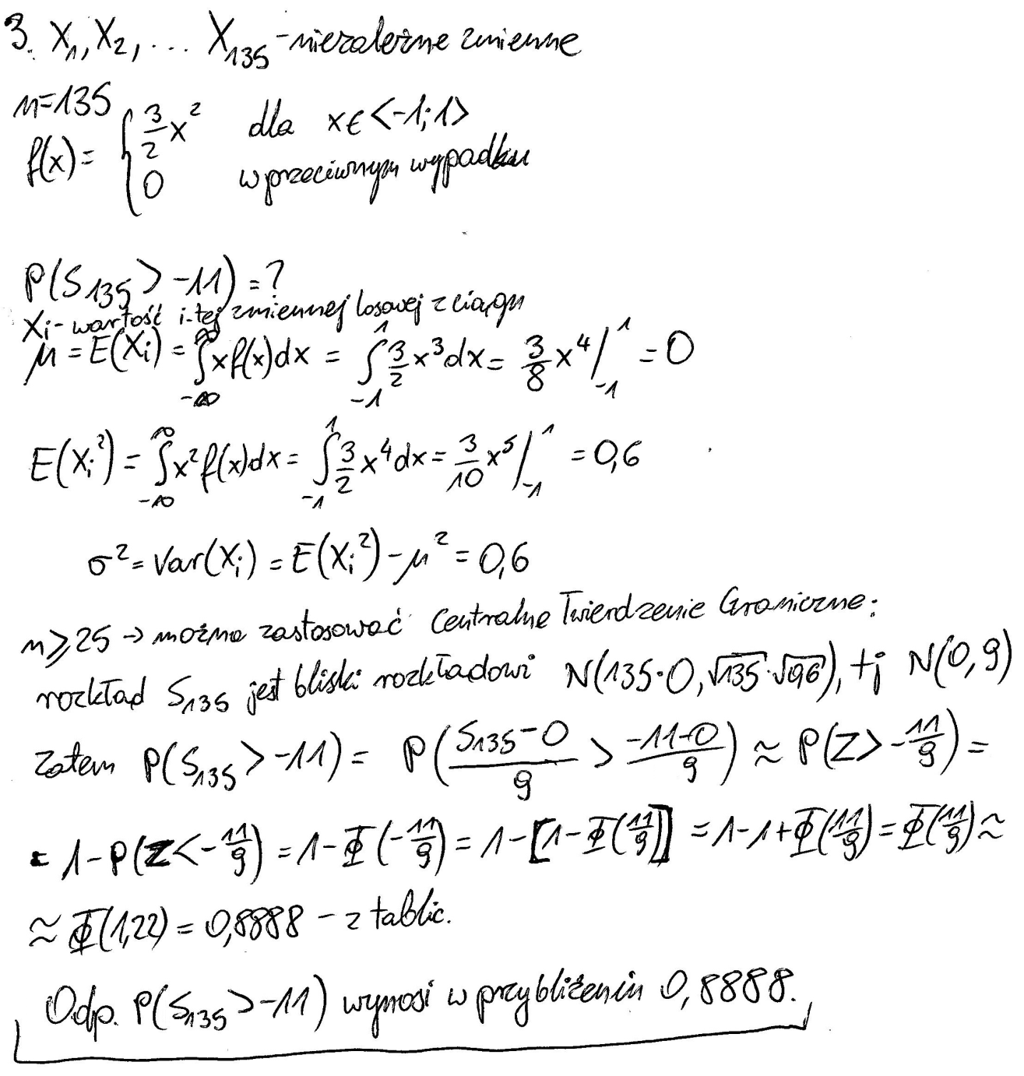**Zadanie 4.**

Zmienne losowe X1, X2,…., X176 są niezależne o jednakowym rozkładzie danym tabelką:

|  |  |  |  |
| --- | --- | --- | --- |
| x | 0 | 1 | 2 |
| p(x) | 0,5 | 0,4 | 0,1 |

Oblicz przybliżone prawdopodobieństwo *P*(*S*176  100).

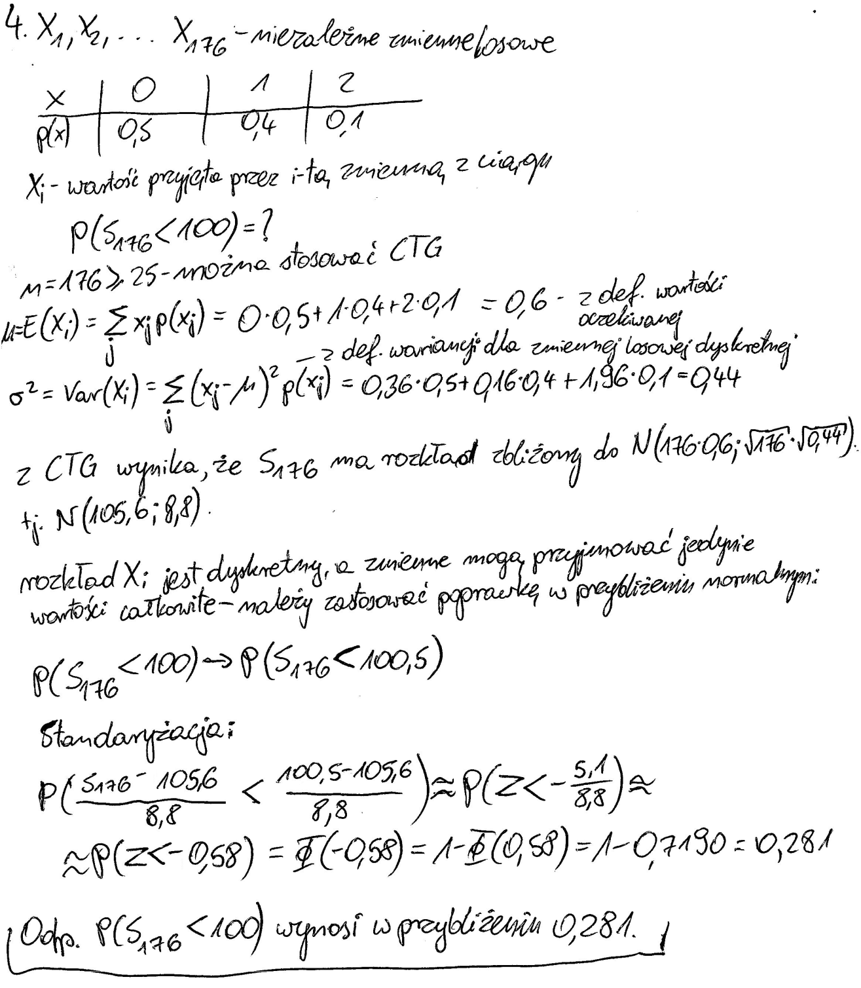

wykonał

Sławomir Jabłoński,

s14736